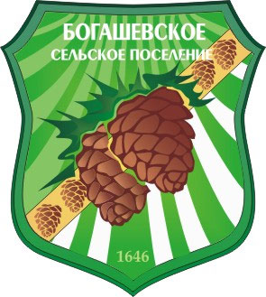
МУНИЦИПАЛЬНОЕ ОБРАЗОВАНИЕ «БОГАШЕВСКОЕ СЕЛЬСКОЕ ПОСЕЛЕНИЕ»

СОВЕТ БОГАШЕВСКОГО СЕЛЬСКОГО ПОСЕЛЕНИЯ
РЕШЕНИЕ
с. Богашево | 27.10.2022 № 7
 | 2-ое собрание пятого созыва

Об избрании секретаря Совета Богашевского сельского поселения пятого созыва

В соответствии с Уставом муниципального образования «Богашевское сельское поселение»,
СОВЕТ БОГАШЕВСКОГО СЕЛЬСКОГО ПОСЕЛЕНИЯ РЕШИЛ:
- Избрать секретарем Совета Богашевского сельского поселения пятого созыва Мирошниченко Максима Валерьевича.
- Настоящее решение вступает в силу со дня избрания.

Председатель Совета
Богашевского сельского поселения /документ подписан/ Г.В. Сазонова

